La belle vie – La vie de couple sur un voilier (extrait)
Durée : 6 min 05 s
Fiche apprenant | Niveau intermédiaire
Public ciblé : 16-18 ans
Objectif principal : développer ses compétences en français
La vidéo est disponible sur francolab.ca

Activité 1
Pour commencer
Vocabulaire

Utilise la fiche de lexique pour compléter chaque phrase avec l’expression appropriée et logique.

- J’ai enfin trouvé un poste à ____________________________! Je vais maintenant être très occupée pendant la semaine.

- Je n’ai plus envie de faire cette activité parascolaire. Je pense que je vais la ____________________________.

- Chaque communauté devrait avoir accès à de l’____________________________. C’est un droit humain, car nos corps en ont besoin pour être en bonne santé.

- Ce livre est mon ____________________________ ; c’est un de mes préférés!

- Ce week-end, je vais au cinéma avec la ____________________________ ; nous allons voir le nouveau film avec mon acteur préféré.

- Je rêve d’une autre vie dans laquelle je ne devrais plus subir la routine du « ____________________________ ».

- Quand il fait beau et qu’il y a du vent, mon père nous emmène en pleine mer sur notre ____________________________.

- La semaine dernière, lorsque je faisais des recherches en ligne, je suis ____________________________ un article qui expliquait l’histoire de ma famille. C’était une belle découverte.
- Notre village a une énorme ____________________________ qui alimente tous les domiciles en électricité.

- On met du ____________________________ dans la piscine pour éliminer les bactéries.

Activité 2
Écoute
Compréhension orale et production écrite

Visionne la vidéo jusqu’à « c’est-tu vraiment Gros Loup? » (1:45), puis réponds aux questions.

- Comment s’appelle l’école de voile de Marie-Pier et Adrien?

- À quel âge est-ce que Julien a tout laissé tomber pour vivre dans sa van?

- Est-ce que Julien est content de son choix? Explique ta réponse avec un exemple tiré de la vidéo.

- Qu’est-ce que Julien fait dans cette série documentaire? Quel est l’objectif?

- Pourquoi est-ce que le nom de leur école de voile est « une coïncidence »? Fais des inférences.

Activité 3
Écoute
Compréhension orale, production écrite

Visionne la vidéo et écris sous chaque photo un résumé des expériences de Marie-Pier et Adrien au fur et à mesure que tu les entends. Utilise la fiche de lexique et cette banque de mots pour t'aider :

Marie-Pier  Adrien  une école de voile  la marina  un inspecteur  débarrasser | Saint-Jean-Baptiste  Paspébiac  embarquer  Gaspésie  un mode de vie alternatif  lancer une entreprise | naviguer  un budget  réaliser un rêve  Gros Loup  le lac Champlain  un beau petit coin

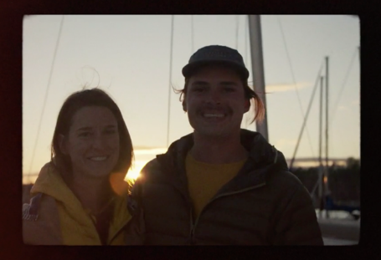 |  | 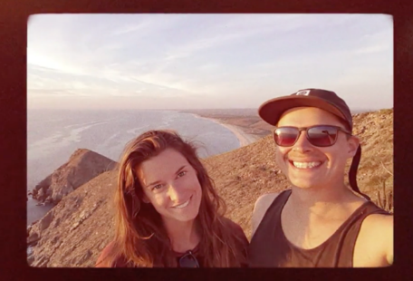
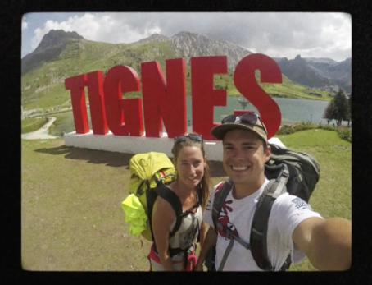 |  | 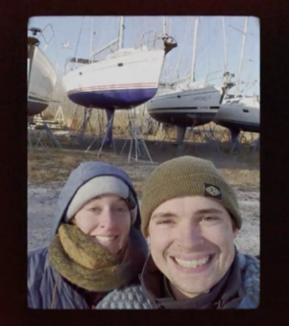
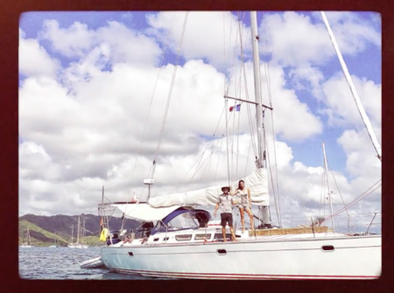 |  | 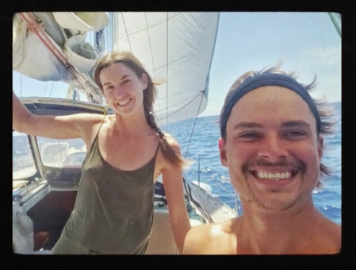
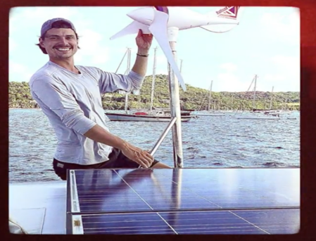 |  | 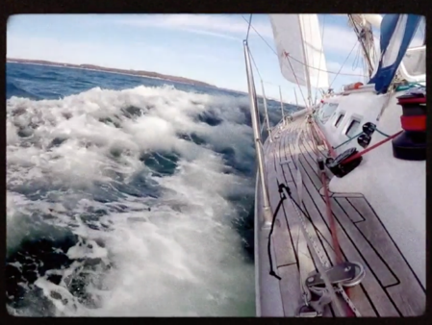

Activité 4
Production écrite

Écris un paragraphe pour décrire ton domicile en le comparant au voilier de Marie-Pier et Adrien. Utilise des comparatifs (plus/aussi/autant/moins que) et les mots du tableau pour t’aider à formuler tes phrases.
Exemple de phrase comparative : La cuisine du voilier est plus petite que ma cuisine/la cuisine de mon domicile.

Noms | Adjectifs
la cuisine  le frigo  la salle à manger  la chambre, les chambres  la chambre principale  la salle de bain  la douche  le lavabo  le décor  l’extérieur  l’intérieur  l’espace de vie | grand / grande  petit / petite  étroit / étroite  confortable  spacieux / spacieuse | pratique  modeste  élégant / élégante  beau / belle | intéressant / intéressante  simple  extravagant / extravagante

Activité 5
Pour aller plus loin
Vocabulaire, production écrite

- Voici douze expressions sur le thème de l’eau. Cherche leur sens dans un dictionnaire (en ligne ou imprimé) et associe-les à leur définition en écrivant le numéro dans le tableau.

Expressions |  |  |  |  | Définitions
- Comme un poisson dans l’eau  - Ça coule de source  - Avoir les yeux dans l’eau  - Mettre l’eau à la bouche  - Se ressembler comme deux gouttes d’eau  - Être un marin d’eau douce  - Tomber à l’eau  - Nager entre deux eaux  - Avoir de l’eau dans la cave  - Être sous l’eau  - Se jeter à l’eau  - L’eau a coulé sous les ponts |  |  |  |  | - Être annulé.  - Être indécis ; avoir du mal à prendre une décision.  - Beaucoup de temps a passé et les choses ne ressemblent pas à ce qu’elles étaient avant.  - Porter un pantalon trop court.  - Être sur le point de pleurer.  - Se lancer dans une activité sans formation ou sans savoir si on va réussir.  - Être à l’aise, confortable.  - Être attiré par un aliment qui donne envie.  - Être évident et logique.  - Être peu expérimenté.  - Se sentir débordé, souvent par trop de tâches à faire.  - Être parfaitement identique.
Expressions | a | b | c | d |  | e | f | g | h | i | j | k | l
Définitions
- Écris trois phrases qui incluent trois expressions différentes. N’oublie pas de conjuguer les verbes et de faire les accords afin d’écrire des phrases logiques.

Exemple : Les maisons de ce quartier se ressemblent comme deux gouttes d’eau.

Activité 6
Pour aller plus loin
Compréhension orale, production écrite

- Explique selon toi pourquoi le ou la journaliste qui a écrit l’article sur Marie-Pier et Adrien a choisi le titre Tout quitter pour mener « la belle vie ».

- Écris un article journalistique!

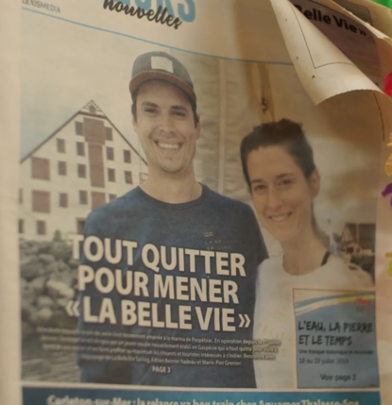 | Tu es journaliste! Fais des recherches et trouve d’autres personnes qui comme Marie-Pier et Adrien ont décidé de tout quitter pour vivre autrement. Écris un article de journal pour raconter leur parcours et décrire les raisons pour lesquelles ils ont fait ce choix de vie. Aide-toi de la fiche suivante pour organiser ton texte.  Utilise les questions suivantes pour guider ta recherche : Qui? Quoi? Où? Quand? Pourquoi?  N’oublie pas d’écrire un titre accrocheur et des anecdotes intéressantes afin de captiver tes lecteurs!

Le gros titre :

l
L’attaque :

Le corps :

l
La chute :

